Об утверждении схем и порядка перевозки в общеобразовательные школы детей, проживающих в отдаленных населенных пунктах Павлодарского района
Постановление акимата Павлодарского района Павлодарской области от 12 марта 2024 года № 128/3. Зарегистрировано в Департаменте юстиции Павлодарской области 13 марта 2024 года № 7503-14
В соответствии со статьей 31 Закона Республики Казахстан "О местном государственном управлении и самоуправлении в Республике Казахстан", подпунктом 3-1) пункта 3 статьи 14 Закона Республики Казахстан "Об автомобильном транспорте", акимат Павлодарского района ПОСТАНОВЛЯЕТ:
1. Утвердить схемы перевозки в общеобразовательные школы детей, проживающих в отдаленных населенных пунктах Павлодарского района согласно приложениям 1-12 к настоящему постановлению;
утвердить порядок перевозки в общеобразовательные школы детей, проживающих в отдаленных населенных пунктах Павлодарского района согласно приложению 13 к настоящему постановлению.
2. Признать утратившими силу некоторых постановлений акимата Павлодарского района, согласно приложению 14 к настоящему постановлению.
3. Контроль за исполнением настоящего постановления возложить на курирующего заместителя акима Павлодарского района.
4. Настоящее постановление вводится в действие после дня его первого официального опубликования.
Аким Павлодарского района | Н. Дычко
Приложение 1
к постановлению акимата
Павлодарского района
от 12 марта 2024 года
№ 128/3
Схема перевозки детей в Чернорецкую среднюю общеобразовательную школу № 2, проживающих в селе Жана кала

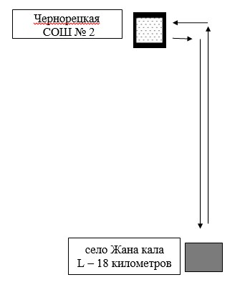

Условные обозначения:

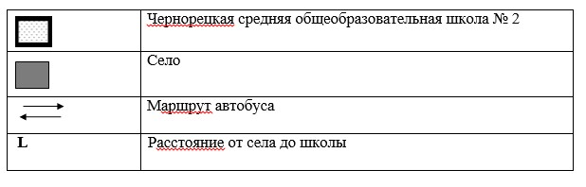

Приложение 2
к постановлению
Схема перевозки детей в Ефремовскую среднюю общеобразовательную школу, проживающих в селах Зангар, Коряковка, Даниловка

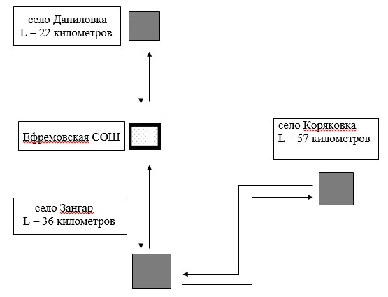

Условные обозначения:

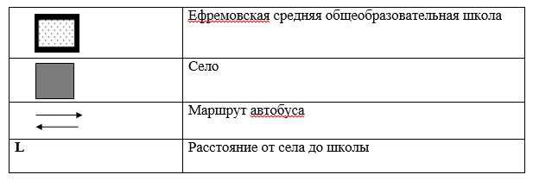

Приложение 3
к постановлению
Схема перевозки детей в Зангарскую среднюю общеобразовательную школу, проживающих в селе Коряковка

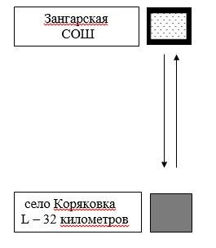

Условные обозначения:

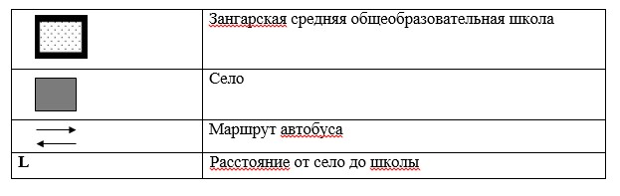

Приложение 4
к постановлению
Схема перевозки детей в Заринскую среднюю общеобразовательную школу, проживающих в селах Ближнее, Бирлик, Жертумсык

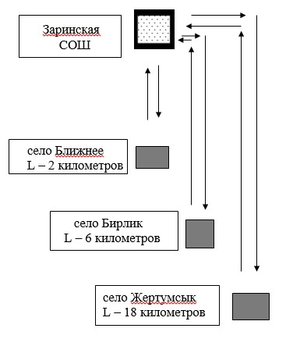

Условные обозначения:

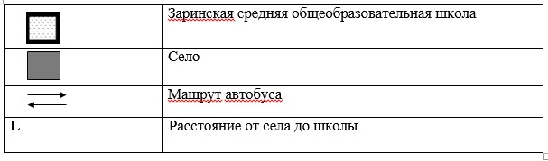

Приложение 5
к постановлению
Схема перевозки детей в Ямышевскую среднюю общеобразовательную школу, проживающих в селах Айтым, Каратогай

Условные обозначения:

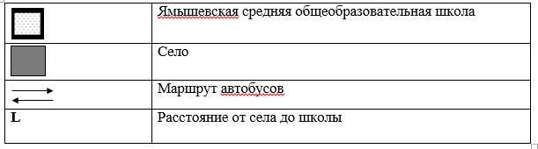

Приложение 6
к постановлению
Схема перевозки детей в Кеменгерскую среднюю общеобразовательную школу, проживающих в селах станция Красноармейка, Шанды

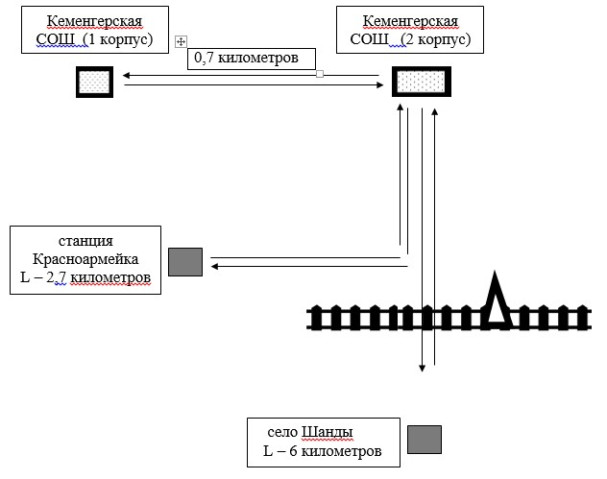

Условные обозначения:

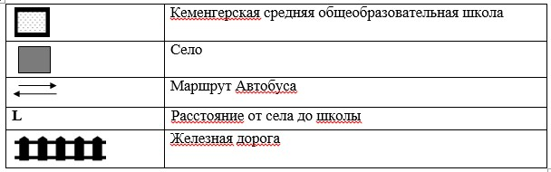

Приложение 7
к постановлению
Схема перевозки детей в Богдановскую основную общеобразовательную школу, проживающих в селе Аккудук

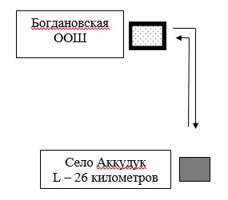

Условные обозначения:

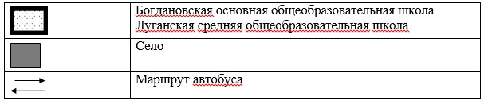

Приложение 8
к постановлению
Схема перевозки детей в Мичуринскую среднюю общеобразовательную школу, проживающих в селах Мичурино, Үміт апа

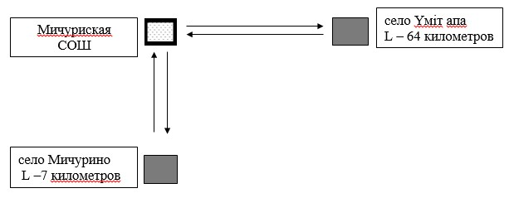

Условные обозначения:

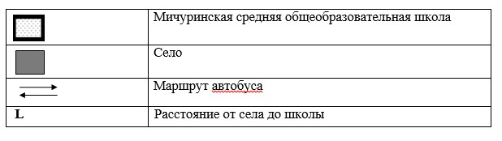

Приложение 9
к постановлению
Схема перевозки детей в Розовскую среднюю общеобразовательную школу, проживающих в селе Максимовка, и детей, проживающих в селе Розовка, в Ефремовскую среднюю общеобразовательную школу

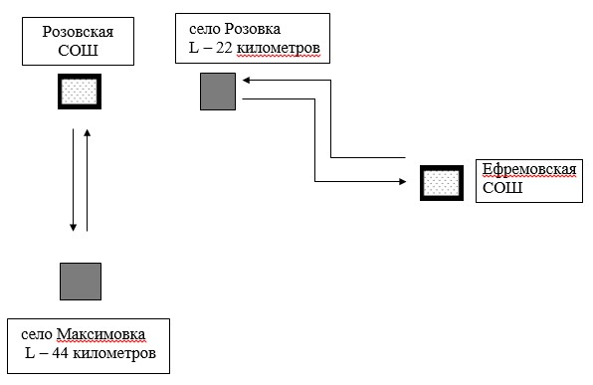

Условные обозначения:

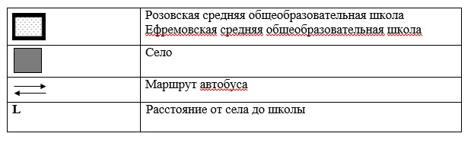

Приложение 10
к постановлению
Схема перевозки детей в Чернорецкую среднюю общеобразовательную школу № 1, проживающих в селе Достык, Караколь

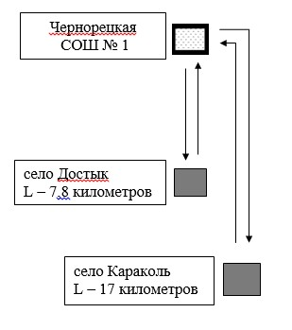

Условные обозначения:

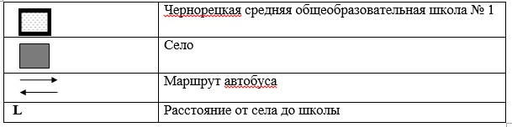

Приложение 11
к постановлению
Схема перевозки детей в Черноярскую среднюю общеобразовательную школу, проживающих в селе Сычевка, Черноярка

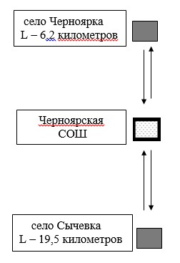

Условные обозначения:

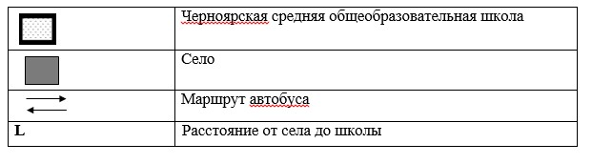

Приложение 12
к постановлению
Схема перевозки детей в Шакатскую среднюю общеобразовательную школу, проживающих в селах Коктобе, Заозерное, Толубай, Маралды

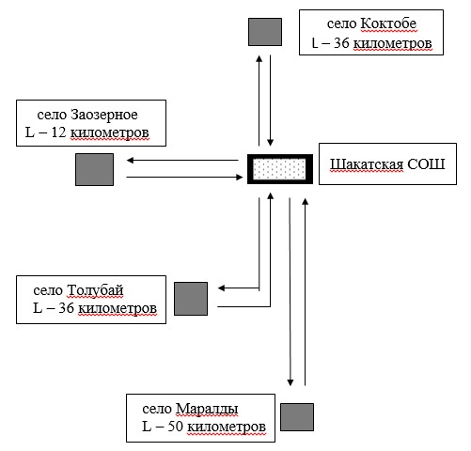

Условные обозначения:

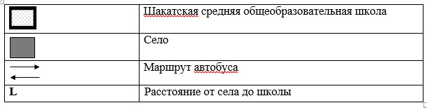

Приложение 13
к постановлению
Порядок перевозки в общеобразовательные школы детей, проживающих в отдаленных населенных пунктах Павлодарского района
Глава 1. Общие положения
1. Настоящий порядок перевозки в общеобразовательные школы детей, проживающих в отдаленных населенных пунктах Павлодарского района разработан в соответствии с приказом Министра внутренних дел Республики Казахстан от 30 июня 2023 года № 534 "Об утверждении Правил дорожного движения, Основных положений по допуску транспортных средств к эксплуатации, перечня оперативных и специальных служб, транспорт которых подлежит оборудованию специальными световыми и звуковыми сигналами и окраске по специальным цветографическим схемам", приказом исполняющего обязанности Министра по инвестициям и развитию Республики Казахстан от 26 марта 2015 года № 349 "Об утверждении Правил перевозок пассажиров и багажа автомобильным транспортом" и определяет порядок перевозки в общеобразовательные школы детей, проживающих в отдаленных населенных пунктах Павлодарского района.
Глава 2. Требования к автотранспортным средствам
2. Техническое состояние, объемы и сроки проведения технического обслуживания, оборудование автобусов, выделяемых для перевозки детей, должны отвечать требованиям Правил технической эксплуатации автотранспортных средств, утверждаемых уполномоченным органом, осуществляющим руководство в области автомобильного транспорта.
3. Автобусы, предназначенные для перевозки детей имеют не менее двух дверей и документ, удостоверяющий соответствие (несоответствие) нормативным правовым актам в сфере санитарно-эпидемиологического благополучия населения, гигиеническим нормативам и (или) техническим регламентам объектов государственного санитарно-эпидемиологического надзора, а также и оборудованы:
1) квадратными опознавательными знаками "Перевозка детей", которые устанавливаются спереди и сзади автобуса;
2) проблесковым маячком желтого цвета;
3) двумя легкосъемными огнетушителями емкостью не менее двух литров каждый (один – в кабине водителя, второй – в пассажирском салоне автобуса);
4) двумя аптечками первой помощи (автомобильными);
5) двумя противооткатными упорами;
6) знаком аварийной остановки;
7) при следовании в колонне – информационной табличкой, с указанием места автобуса в колонне, которая устанавливается на лобовом стекле автобуса справа по ходу движения.
4. Автобусы, используемые для перевозок детей, должны иметь:
1) двери пассажирского салона и аварийные люки, открывающиеся и закрывающиеся без каких-либо помех. Двери не должны иметь острых или далеко отстоящих от их поверхности выступов;
2) крыша, аварийные люки и окна, которые в закрытом состоянии полностью предотвращают попадание атмосферных осадков в кабину водителя и пассажирский салон;
3) прочно закрепленные поручни и сидения;
4) чистые и без порывов обшивки сидений и спинок кресел для пассажиров;
5) ровные, без выступающих или незакрепленных деталей, подножки и пол салона. Покрытие пола салона должно быть выполнено из сплошного материала без порывов;
6) прозрачные стекла окон, очищенные от пыли, грязи, краски и иных предметов, снижающих видимость через них;
7) пассажирский салон, отапливаемый в холодное и вентилируемый в жаркое время года, не загроможденный инструментом и запасными частями.
5. Влажная уборка салонов автобусов проводится не менее одного раза в смену и по мере загрязнения с применением моющих и дезинфицирующих средств.
6. Наружная мойка кузова проводится после окончания смены.
Глава 3. Порядок перевозок детей
7. Общее количество перевозимых в автобусе детей и взрослых не превышает количество мест, оборудованных для сидения и установленных для данного транспортного средства.
8. При организации перевозок в учебные заведения перевозчик совместно с местными исполнительными органами и администрацией учебных заведений, определяют маршруты и рациональные места посадки и высадки детей.
9. Площадки, отводимые для ожидающих автобус детей, должны быть достаточно большими, чтобы не допускать выхода детей на проезжую часть.
Площадки имеют благоустроенные подходы и располагаются отдельно от остановочных пунктов маршрутов регулярных автомобильных перевозок пассажиров и багажа.
Если перевозки детей осуществляются в темное время суток, то площадки должны иметь искусственное освещение. В осенне-зимний период времени площадки должны очищаться от снега, льда, грязи.
10. Заказчик перевозок детей в учебные заведения (далее - организация образования) регулярно (не реже одного раза в месяц) проверяет состояние мест посадки и высадки детей.
11. Перевозка групп детей автобусами в период с 22.00 до 06.00 часов, а также в условиях недостаточной видимости (туман, снегопад, дождь и другие) не допускается.
При неблагоприятных изменениях дорожных или метеорологических условий, создающих угрозу безопасности перевозок, в случаях, предусмотренных действующими нормативными документами о временном прекращении движения автобусов, перевозчик отменяет рейс и немедленно проинформирует об этом организации образования.
12. Расписание движения автобусов перевозчик согласовывает с организациями образования.
При неблагоприятных изменениях дорожных условий, при иных обстоятельствах (ограничение движения, появление временных препятствий, при которых водитель не может ехать в соответствии с расписанием, не превышая скорости), расписание корректируется в сторону снижения скорости (увеличения времени движения). Об изменении расписания перевозчик оповещает организации образования, которые принимают меры по своевременному оповещению детей.
13. К перевозкам организованных групп детей допускаются дети не младше семи лет. Дети, не достигшие семилетнего возраста, могут быть допущены к поездке только при индивидуальном сопровождении работниками учреждения образования, а также родителями и лицами, их заменяющими.
14. К поездке на автобусах не допускаются дети и взрослые сопровождающие:
1) в возбужденном состоянии, которое приводит к нарушению мер безопасности;
2) находящиеся под воздействием алкоголя, наркотических, психотропных и токсических веществ.
15. Для перевозки детей допускаются водители:
1) в возрасте не менее двадцати пяти лет, имеющие водительское удостоверение соответствующей категории и стаж работы водителем не менее пяти лет;
2) имеющие непрерывный стаж работы в качестве водителя автобуса не менее трех последних лет;
3) не имевшие в течение последнего года грубых нарушений трудовой дисциплины и Правил дорожного движения.
Стаж работы водителя в организации, которая направляет его на перевозку детей, составляет не менее трех лет.
Водители, назначаемые на перевозки детей автобусами вместимостью более 41 места, а также на любые перевозки детей в междугородном сообщении, должны иметь стаж работы на автобусах не менее пяти лет.
3) К работе не допускаются лица, имеющие или имевшие судимость, подвергающиеся или подвергавшиеся уголовному преследованию (за исключением лиц, уголовное преследование в отношении которых прекращено на основании подпунктов 1) и 2) части первой статьи 35 Уголовно-процессуального кодекса Республики Казахстан) за уголовные правонарушения: убийство, умышленное причинение вреда здоровью против здоровья населения и нравственности, половой неприкосновенности, за экстремистские или террористические преступления, торговлю людьми.
4) Перевозчиком не допускается к поездке водителю, не прошедшему предрейсовое и послерейсовое медицинское освидетельствование не ранее, чем за тридцать минут до выхода в рейс и не позднее тридцати минут после завершения рейса или до начала работы и после работы, по предъявлению им путевого листа или бортового журнала, а также документа, удостоверяющего личность.
5) не имевшие в течение последнего года грубых нарушений трудовой дисциплины и Правил дорожного движения, утвержденных приказом Министра внутренних дел Республики Казахстан от 30 июня 2023 года № 534 "Об утверждении Правил дорожного движения, Основных положений по допуску транспортных средств к эксплуатации, перечня оперативных и специальных служб, транспорт которых подлежит оборудованию специальными световыми и звуковыми сигналами и окраске по специальным цветографическим схемам".
16. Водителю при перевозке детей не позволяется:
1) следовать со скоростью более 60 километров в час;
2) изменять маршрут следования;
3) перевозить в салоне автобуса, в котором находятся дети, любой груз, багаж или инвентарь, кроме ручной клади и личных вещей детей;
4) выходить из салона автобуса при наличии детей в автобусе, в том числе при посадке и высадке детей;
5) при следовании в автомобильной колонне производить обгон впереди идущего автобуса;
6) осуществлять движение автобуса задним ходом;
7) покидать свое место или оставлять транспортное средство, если им не приняты меры, исключающие самопроизвольное движение транспортного средства или использование его в отсутствие водителя.
17. Посадка детей в автобус производится после полной остановки автобуса на посадочной площадке под руководством сопровождающих и под наблюдением водителя.
18. Движение автобуса с места посадки (высадки) водителю разрешается начинать только после сообщения сопровождающего об окончании посадки (высадки) и полного закрытия дверей автобуса.
19. Сопровождающие обеспечивают надлежащий порядок среди детей во время посадки в автобус и высадки из него, при движении автобуса, во время остановок.
Приложение 14
к постановлению
Перечень утративших силу некоторых постановлений акимата Павлодарского района
1. Постановление акимата Павлодарского района Павлодарской области от 29 июля 2015 года № 223/7 "Об утверждении схем и порядка перевозки в общеобразовательные школы детей, проживающих в отдаленных населенных пунктах Павлодарского района (зарегистрировано в Реестре государственной регистрации нормативных правовых актов за № 4655).
2. Постановление акимата Павлодарского района Павлодарской области от 22 октября 2015 года № 303/10 "О внесении изменений в постановление акимата Павлодарского района от 29 июля 2015 года № 223/7 "Об утверждении схем и порядка перевозки в общеобразовательные школы детей, проживающих в отдаленных населенных пунктах Павлодарского района" (зарегистрировано в Реестре государственной регистрации нормативных правовых актов за № 4803).
3. Постановление акимата Павлодарского района Павлодарской области от 05 февраля 2016 года № 39/2 "О внесении изменения в постановление акимата Павлодарского района от 29 июля 2015 года № 223/7 "Об утверждении схем и порядка перевозки в общеобразовательные школы детей, проживающих в отдаленных населенных пунктах Павлодарского района" (зарегистрировано в Реестре государственной регистрации нормативных правовых актов за № 4926).
4. Постановление акимата Павлодарского района Павлодарской области от 22 мая 2019 года № 148/5 "О внесении изменения в постановление акимата Павлодарского района от 29 июля 2015 года № 223/7 "Об утверждении схем и порядка перевозки в общеобразовательные школы детей, проживающих в отдаленных населенных пунктах Павлодарского района" (зарегистрировано в Реестре государственной регистрации нормативных правовых актов за № 6390).
5. Постановление акимата Павлодарского района Павлодарской области от 1 марта 2021 года № 77/3 "О внесении изменений в постановление акимата Павлодарского района от 29 июля 2015 года № 223/7 "Об утверждении схем и порядка перевозки в общеобразовательные школы детей, проживающих в отдаленных населенных пунктах Павлодарского района" (зарегистрировано в Реестре государственной регистрации нормативных правовых актов за № 7222).

© 2012. РГП на ПХВ «Институт законодательства и правовой информации Республики Казахстан» Министерства юстиции Республики Казахстан

